EU KA 203 EĞİTİMDE YARATICILIK YOLUYLA GİRİŞİMCİLİĞİN TEŞVİK EDİLMESİ PROJESİ
Giriş
En yaygın anlamı ile iş dünyası ve toplum için değer yaratma süreci olarak tanımlanan girişimcilik, günümüzün hızla değişen dünyasında dinamik bir güç olarak karşımıza çıkmaktadır. Ekonomik, sosyal ve kültürel fırsatlardan yararlanmak için kamu ve özel kaynakların benzersiz bir şekilde bir araya getirilmesiyle gelişir. Girişimciliğin temel itici güçlerinden biri, yenilikçi fikirler, alternatifler ve olasılıklar üretme ve bunları fark etme konusunda doğuştan gelen bir yetenek olan yaratıcılıktır.
Girişimcilik ve Yaratıcılığın Tanımlanması
Bu proje, girişimciliğin kapsamlı bir tanımını sunarak başlıyor. Girişimciliği, değişen bir ortamda fırsatları yakalamak için kamu ve özel kaynakları ustaca harmanlayarak değer yaratma sanatı olarak ortaya koymaktadır. Bu çabanın ayrılmaz bir parçası olan girişimcilik eğitimi, öğrencileri farklı bağlamlarda girişimcilik başarısı elde etmek için gerekli bilgi, beceri ve motivasyonla donatmayı amaçlamaktadır.
Bu projenin bir diğer kritik unsuru olan yaratıcılık, problem çözme, iletişim ve eğlence alanlarında uygulanabilecek fikirler, alternatifler veya olasılıklar üretme veya bunları fark etme yeteneği olarak tanımlanmaktadır. Yaratıcılığın bir yetenek meselesi olduğu ve öğrenciler arasında beslenmesi ve teşvik edilmesi gerektiği vurgulanmaktadır.
Yaratıcılığın İtici Gücü Olarak Girişimci
Aynı zamanda bu proje, girişimcilik ve yaratıcılık arasındaki simbiyotik ilişkinin de altını çizmektedir. Girişimciler, yaratıcılık için katalizör olarak tasvir edilmekte ve zeki yatırımcılara benzetilmektedir. Tıpkı girişimcilerin fırsatları tespit edip vizyonlarını gerçekleştirmek için hesaplı riskler almaları gibi, yaratıcı düşünürler de hayatlarını zenginleştirmek ve topluma katkıda bulunmak için fikirlere ve olasılıklara yatırım yaparlar.
Projenin Hedefleri
Bu iddialı projenin temel amacı, yaratıcılığı eğitime dahil ederek girişimcilik becerilerini geliştirmektir. Bu hedefe, BİT tabanlı eğitim materyallerinin ve bir girişimcilik müfredatının geliştirilmesi, öğrenciler için Fikri Mülkiyet (FM) programlarının ve eğitimciler için öğretmen eğitim programlarının düzenlenmesi ve öğrencilerin girişimcilik becerilerini ölçmek için araştırma girişimlerinin yürütülmesi de dahil olmak üzere çok yönlü bir yaklaşımla ulaşılacaktır.
Hedef Kitle ve Faaliyetler
Proje, eğitim ve öğretim camiasındaki çeşitli paydaşları hedef alarak geniş bir ağ oluşturmaktadır. Projenin hedef kitlesini, üniversite öğrencileri, öğretmenler, öğretmen eğitmenleri, okul müdürleri, eğitim liderleri ve akademisyenler oluşturmaktadır. Proje, hedeflerine ulaşmak için akademik araştırma, dersler, atölye çalışmaları ve vaka çalışmaları içeren IP programları, liseden lisansüstü seviyelere kadar uzanan müfredat geliştirme ve BİT materyallerinin oluşturulması gibi çeşitli faaliyetleri kapsamaktadır.
Yaygınlaştırma ve Uluslararası İş birliği
Proje, bulgularını ve sonuçlarını paylaşmaya büyük önem vermektedir. Bu kapsamda ilk aşamada proje web sitesi kurulmuştur ve yapılanalr bu site aracılığıyle paylaşılmıştır ( www.beyondthelimitsproject.sakarya.edu.tr ). Dolayısı ile erişilmesi amaçlanan yaygın etki, yerel medya kuruluşları, web siteleri, sosyal medya kanalları ve akademik yayınlar aracılığıyla elde edilecektir. Öte yandan İtalya ve Portekiz'de konferanslar düzenlenerek, küresel iş birliğini teşvik edilecek ve çeşitli ülkelerden açılış konuşmacıları davet edilip uluslararası bir boyuta erişmek amaçlanmaktadır.
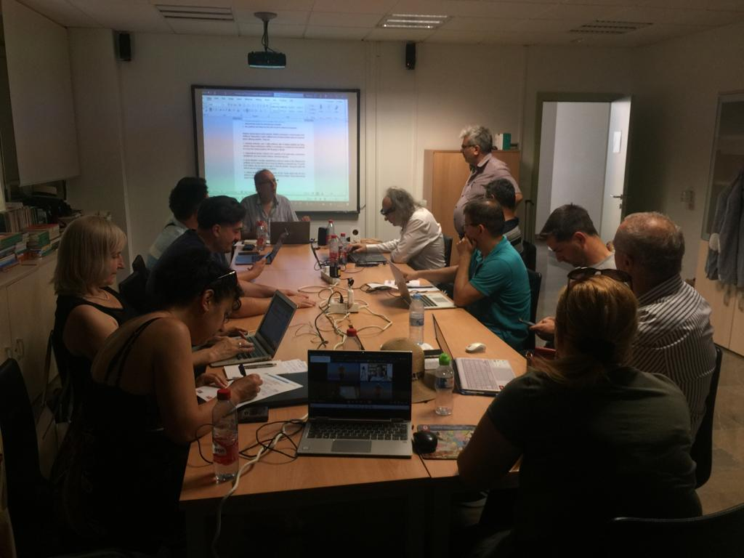
Resim 1. Granada Üniversitesi’ndeki 1 nci Proje Toplantısından Bir Kare
Yine yapacakları faaliyetlerin ulusal ve uluslararası etkilerini artırmak için, her ortak kendi üniversite web siteleri ve yerel medyada haberler yayınlatarak yaygınlaştırma çalışmalarını da attırmaktadır. Ayrıca Twitter (https://twitter.com/beyondt29077346), instagram ve facebook vb sosyal medya hesaplarından da paylaşılarak proje etkinlikleri yaygınlaştırılacaktır.
Akademik Katkı ve Etki
Projenin takdire şayan bir yönü de akademik literatürü zenginleştirme konusundaki kararlılığıdır. Eğitimde girişimcilik ve yaratıcılığın kesişimini araştıran makaleler ve akademik çalışmalar yayınlamayı amaçlamaktadır. Bu amaç kapsamında, öğrencilerin bilgi, anlayış ve becerileri edinmeleri, geliştirmeleri ve uygulamaları için zengin ve çeşitli bağlamlar sağlayarak yaratıcılığı, eleştirel düşünmeyi, problem çözme yeteneklerini ve liderlik becerilerini geliştirmek esastır.
Dolayısı ile bu projenin eğitimde yaratıcılık yoluyla girişimciliği teşvik etmeye yönelik yenilikçi yaklaşım takınarak, girişimcilik eğitimi alanında oyunun kurallarını değiştirmeyi vaat edebilecek bir eşiğe geldiği öne sürülebilmektedir. Çok çeşitli paydaşları hedef alan, uluslararası iş birliğine dayanan ve yaratıcılığın önemini vurgulayan bu proje, hızla değişen dünyanın gelişen taleplerine uyum sağlamaya katkı sunabilmektedir. Öte yandan proje sadece akademik literatüre katkıda bulunmakla kalmayıp, aynı zamanda bireyleri sürekli gelişen küresel ortamda girişimci ve lider olarak başarılı olmak için gerekli beceri ve zihniyetle güçlendirmeyi amaçlamaktadır. Dolayısı ile bu proje sayesinde girişimcilik eğitiminin geleceği her zamankinden daha parlak görünmektedir.
Koordinasyon ve Ortaklıklar
Önemli bir öğrenci nüfusuna ve BİT tabanlı eğitime güçlü bir vurgu yapan, kâr amacı gütmeyen bir devlet kurumu olan Sakarya Üniversitesi, Türkiye'de ve Avrupa'da lider bir kurum olarak öne çıkmaktadır. Sosyal projeler, konferanslar ve seminerler düzenleme konusunda zengin bir geçmişe sahip olan üniversite, akademik mükemmeliyet ve teknolojik üstünlüğün merkezi haline gelmiştir. Üniversitenin eğitimde yaratıcılığı ve girişimciliği teşvik etme konusundaki kararlılığı, ISO 2002 Kalite Belgesi, EFQM modelini kullanarak kalite yönetim süreçlerinin geliştirilmesindeki öncü rolü ve Türkiye'de Mükemmellikte Süreklilik Ödülü'nü almasıyla vurgulanmaktadır. Bu kalite felsefesi doğrultusunda gerçekleştirilen bu proje kapsamında ortaklık kurulan diğer kurumlar aşağıda sırası ile belirtilmiştir.
- Agora University of Oradea-Romanya
- Centro Studi Cultura Sviluppo Associazone-Italya
- De Montfort University- İngiltere
- University of Coimbra -Portekiz
- University of Granada- İspanya
- University of Liepaja Latonya
- University of Padova- Italya
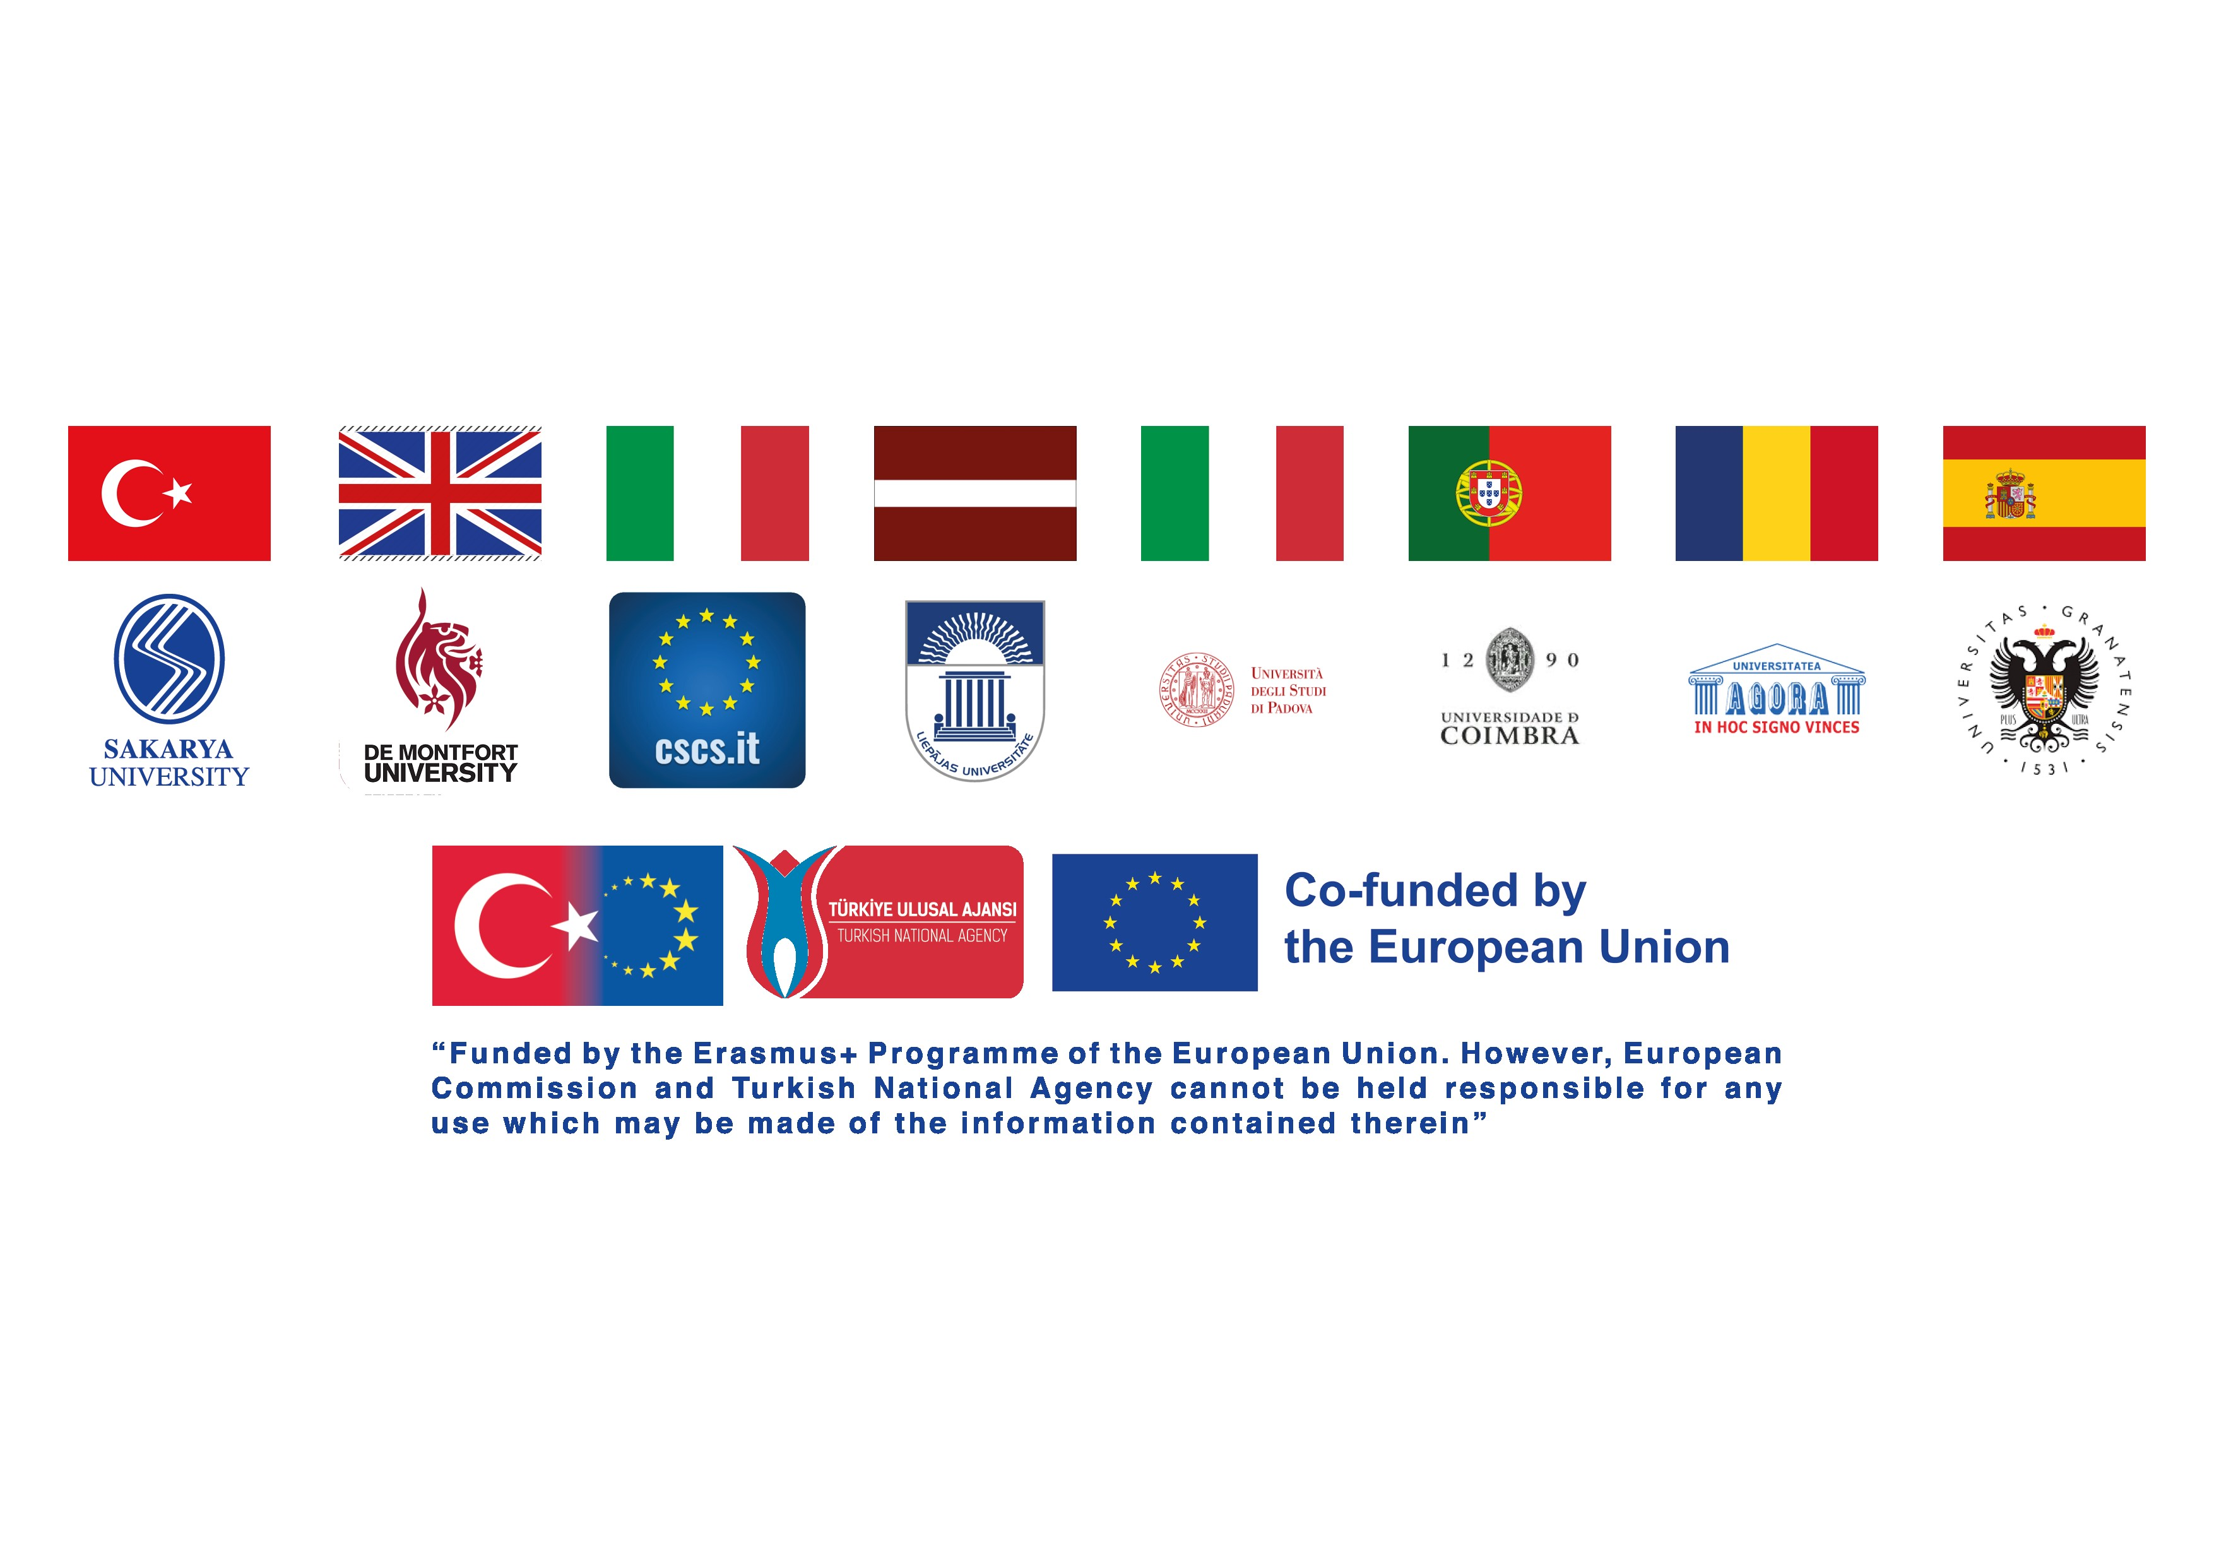
Bilimsel Aktiviteler
Proje kapsamında gerçekleştirilen öğretmen yetiştirme programları, uluslararası topluluklarda yapılan konuşma ve görüşmeler, 2022 ve 2023 senesinde gerçekleştirilen uluslararası konferanslar öne çıkan etkinlik ve aktiviteler olarak gösterilebilmektedir.
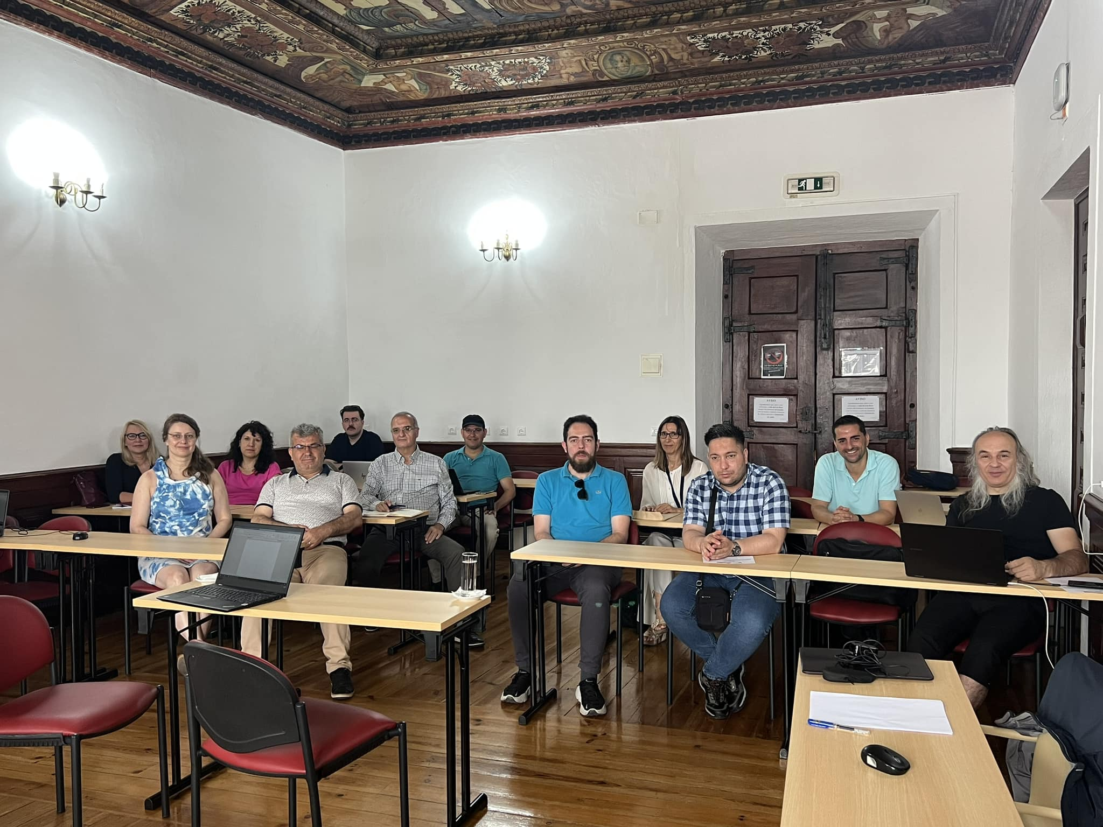
Resim 2. Coimbra Üniversitesi’ndeki 2 nci Proje Toplantısından Bir Kare
Adı geçen aktiviteler, çevrimiçi ortamlarda gerçekleştirildiği gibi yüz yüze etkinlik halinde de gerçekleştirilmiştir. Bununla beraber projenin ilk oluşturtulma sürecinden başlayarak etkin bir şekilde işler vaziyete gelmesine kadar çeşitli alanlarda uzmanlığı bulunan kişiler sürece dâhil edilmiştir. Bu bağlamda değerlendirildiğinde çeşitli çıktı ve ürünlerin alınmış olduğu süreç, gelecekte yapılacak olan proje ve benzeri çalışmalara da emsal teşkil edebilecektir. Dolayısı ile geniş bir kitleye hitap eden projenin, başlangıçta amaçlanan yaygın etkiye eriştiği ileri sürülebilmektedir.
Öte yandan proje sürecinde yaygınlaştırma faaliyetleri olarak düzenlenen ICLEL 2022 (Granada Üniversitesi) ve ICLEL 2023 (Coimbra Üniversitesi) sayesinde “Eğitimde Yaratıcılık ve Girişimcilik” konusunda makale hazırlayan araştırmacılar ücretsiz katılım ve bildirileri konferans özet ve tam metin bildiriler ISBN numaralı olarak yayınlanarak, hem kendi akademik gelişimleri hem de eğitim camiasına çeşitli katlılar sunabilecektir.
Çıktı ve Ürünler
1. Need Analysis Kitabı: Proje kapsamında elde edilen en belirgin çıktı ve ürünün “Need Analysis” kitabı olduğu ileri sürülebilmektedir. Ana odak noktası, ortak ülkelerdeki bir yükseköğretim kurumuna devam eden üniversite ve lise öğrencilerinin yaratıcılık ve girişimcilik becerileri olan bu çalışma aynı zamanda eğitim sistemindeki yaratıcılık ve girişimcilik becerilerinin önündeki engellerin ölçüldüğü ve gerekli çözüm önerilerinin sunulduğu bir çalışma haline gelmiştir. Need Analysis kapsamında Sakarya Üniversitesi Etik Kurulu’ndan alınan izne dayalı olarak, tüm ülkelerde öğrencilerin girişimcilik ve yaratıcılık düzeylerini belirlemek amacıyla ENRO_COM Ölçeği ve Kaufman’a ait Her Alanda Yaratıcılık Beceri Düzeyi Ölçeği uygulanmıştır. Uygulanan araştırma sonuçları ve dünyada öğrencilerin girişimcilik ve yaratıcılık düzeylerine ilişkin Global Rapor hazırlanmış ve ISBN no alınarak, Portekizli Coimbra Üniversitesi ekibinin liderliğinde hazırlanmış ve http://www.beyondthelimitsproject.sakarya.edu.tr/need-analysis.html linkinde herkese açık olarak yayınlanmıştır.
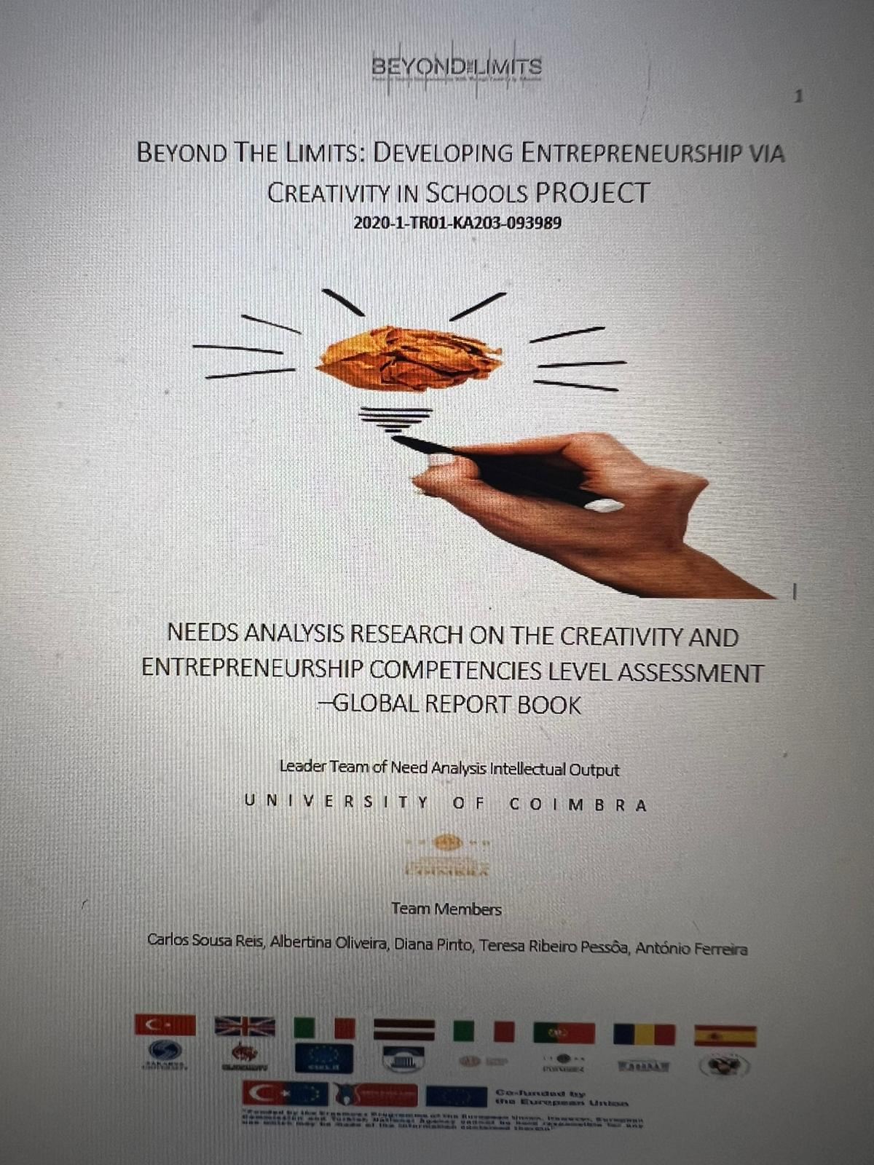

Resim 3. Girişimcilik ve Yaratıcılık ile İlişkili Need Analysis Rapor Kitabı Kapağı
2.Online Eğitim Platformu ve Online Videolar: Öte yandan süreç içerisinde oluşturulan bir diğer değerli ürün ise Online Eğitim Kurs Platformu, Materyaller ve Filmlerdir. Bu çıktının temel amacı ise farklı seviyelerdeki öğrencilerin ve gençlerin yaratıcılık ve girişimcilik becerilerini artırmak için kullanılmak üzere yaratıcılık ve girişimcilikle ilgili kapsamlı ve yüksek kaliteli bir ICT platformu ve materyalleri oluşturmaktır. Bu oluşturulan ve kaydedilen videolar, web sitesinde herkese açık olarak yayınlanmıştır.
Resim 4. Girişimcilik ve Yaratıcılık ile İlişkili Hazırlanan Videolar
http://www.beyondthelimitsproject.sakarya.edu.tr/course-movies.html

3.Intensive Eğitim Programları (Öğretmen ve Öğrenciler İçin ): Bu kapsamda önce Ocak 2021 de Sakarya Üniversitesi’nde ve daha sonra da 2022 yılında da Liepaja Üniversitesi’nde de 2 adet öğrenci eğitimi ve yine daha sonra Sakarya Üniversitesi’nde öğretmen eğitimleri düzenlenmiştir. Her eğitim programına öğrenci ve öğretmenlerden oluşan yaklaşık 60 katılımcı olmak üzere 180 katılımcı online ve yüzyüze faaliyet kısısmlarına aktif olarak katılmışlar ve tüm katılımcılar rektör imzalı sertifikalandırılmıştır. Aşağıdaki linklerden ulaşılabilir :
http://www.beyondthelimitsproject.sakarya.edu.tr/ip-programmes.html
http://www.beyondthelimitsproject.sakarya.edu.tr/teacher-training-program.html

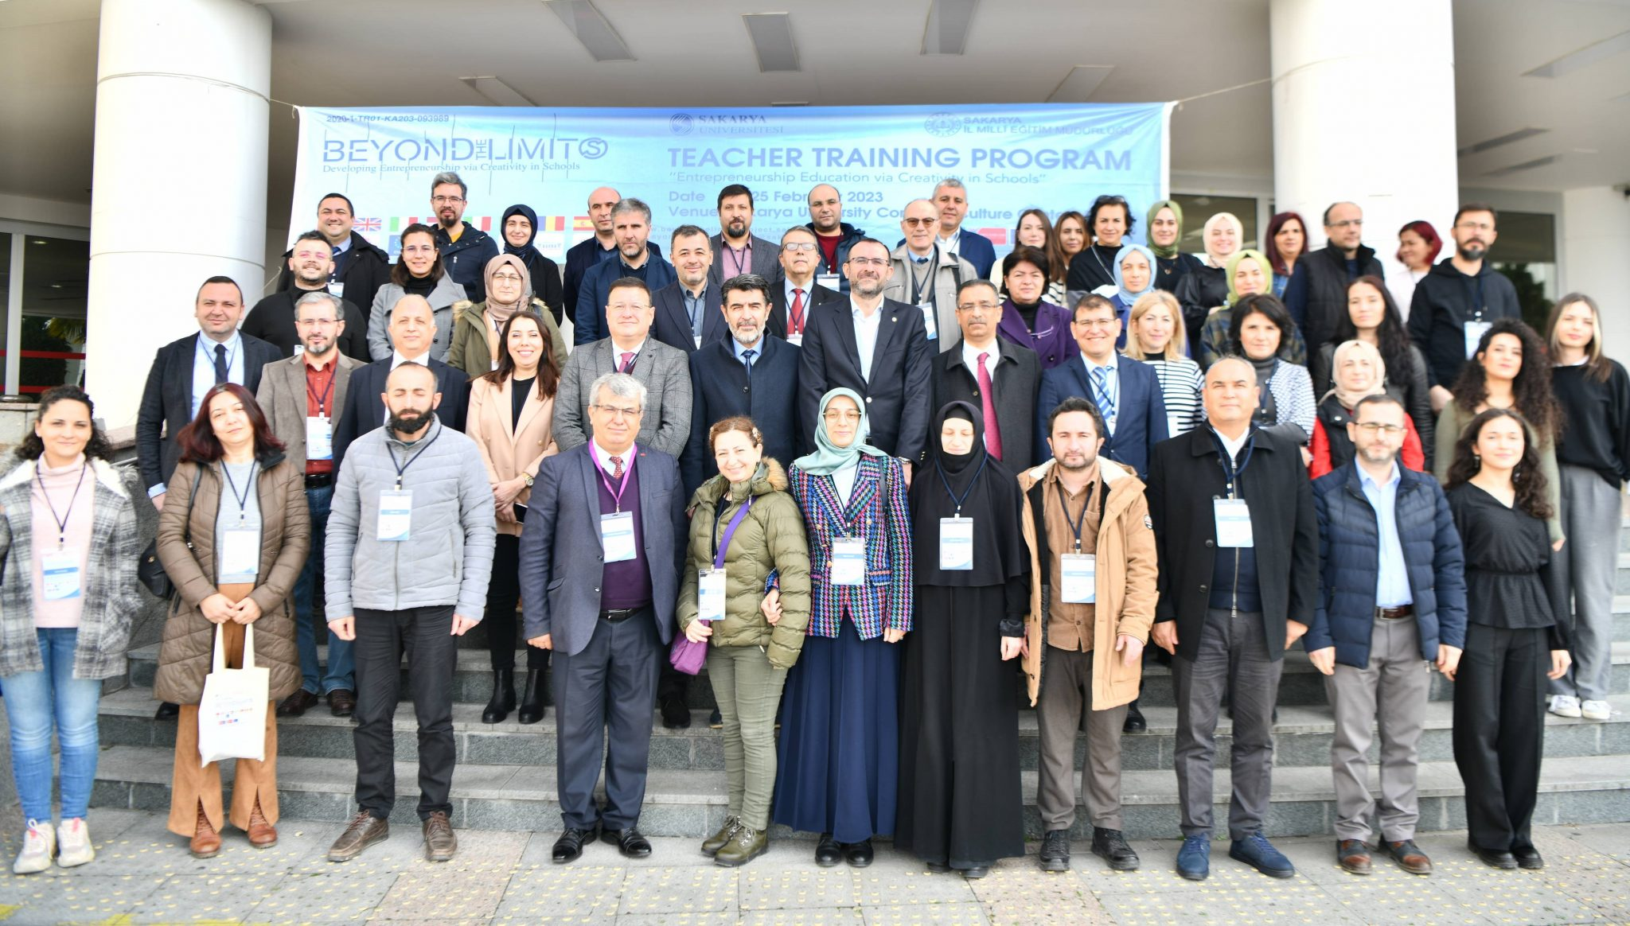
Resim 5. Öğretmen Eğitimi Yapılan Grupla Toplu Bir Resim
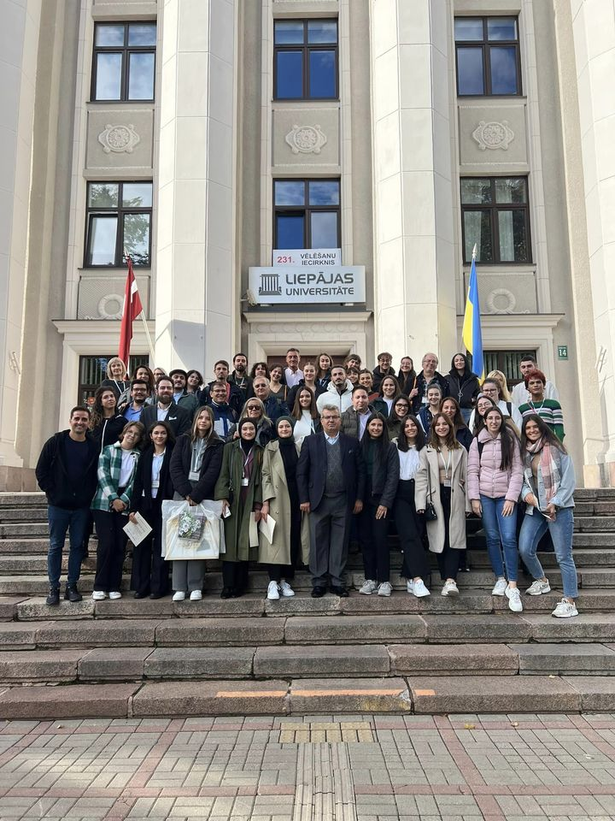
Resim 6. Liepaja Üniversitesi Önünde Öğrenci Eğitim Programı Katılan Öğrencilerle
4. Curriculum Development: Proje kapsamında İtalya’n ortakların liderliğinde AB Yeterlikler Çerçevesi’ne dayalı olarak hem lise düzeyi hem de üniversite düzeyinde uygulanabilecek 2 adet 14 er haftalık girişimcilik ile ilgili ders programları hazırlanmış ve hazırlanan ders programı ISBN no alınarak, http://www.beyondthelimitsproject.sakarya.edu.tr/curriculum.html linkindeki Curriculum Development herkese açık olarak menüsünden yayınlanmıştır.
5. Conference Books: Projenin yaygınlaştırma etkinlikleri olarak Granada Üniversitesi’nde düzenlenen I nci proje toplantısının akabinde 5-7 Temmuz 2022 tarihlerinde ICLEL 22 konferansları ve yine Coimbra Üniversitesi’nde ise II nci proje toplantısı akabinde 6- 8 Temmuz 2023 tarihlerinde ICLEL 23 konferansları yapılmış, çağrılı konuşmacılar ve yaygınlaştırma faaliyetlerinin 30 yakın farklı ülkeden olan katılımcıları yüzyüze, poster ve online sunumlar yapmıştır. ICLEL 22 ye yaklaşık 165 ve ICLEL 23 e ise yaklaşık 220 kişi yüzyüze ve online olarak katılım göstermiştir. Katılımcıların bildirilerinin özet ve tam metin kitapları ISBN numaralı konferans kitaplarında yayınlanmıştır. Bu çıktılara; http://www.beyondthelimitsproject.sakarya.edu.tr/conference-book-2022.html ve http://www.beyondthelimitsproject.sakarya.edu.tr/conference-book-2023.html linklerinden ulaşılabilir.
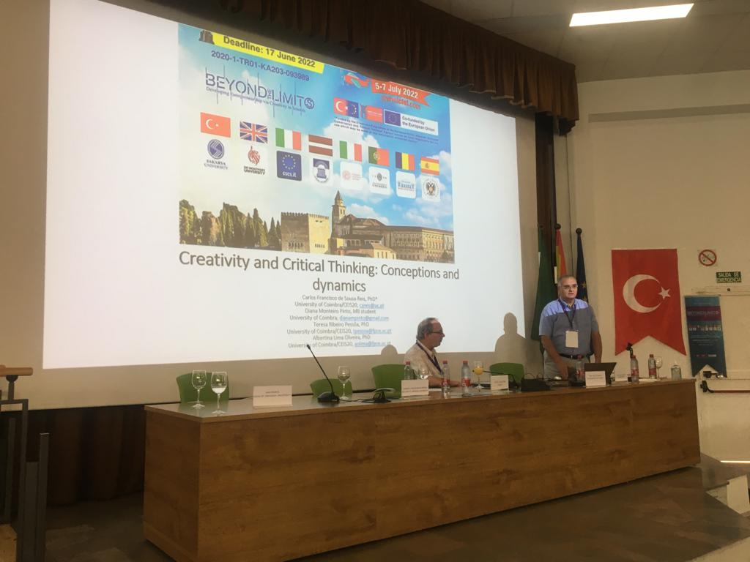
Resim 7. Granada Üniversitesi ICLEL 22 Yaygınlaştırma Faaliyeti Çağrılı Konuşmacıları (Prof.Dr. David RAE ve Prof.Dr. Carlos Sousa REIS ).
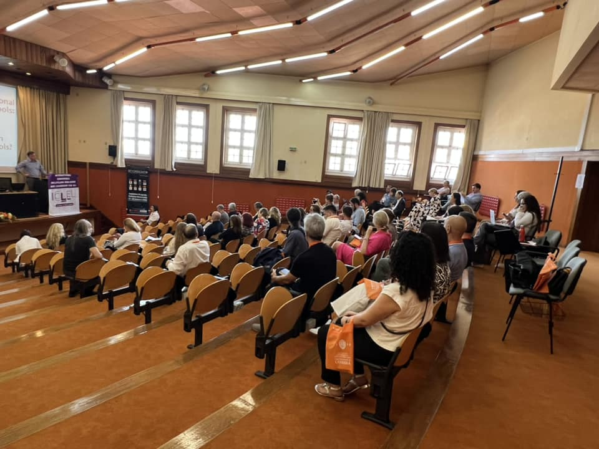
Resim 8. ICLEL 23 Çağrılı Konuşmacısı Prof.Dr. Prof. Dr. Dana Redford / USA Konuşma Anı
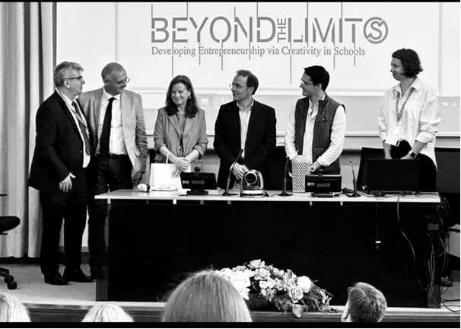
Resim 9. ICLEL 23 Açılış Töreninde Coimbra Üniversitesi Rektörü, Dekan ve Koordinatörler
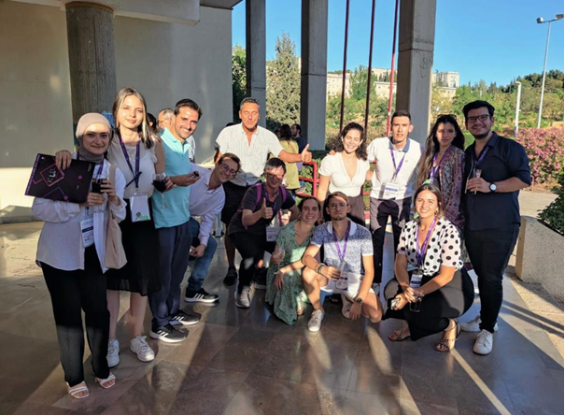
Resim 10. ICLEL 22 katılımcılarından Bir Kare
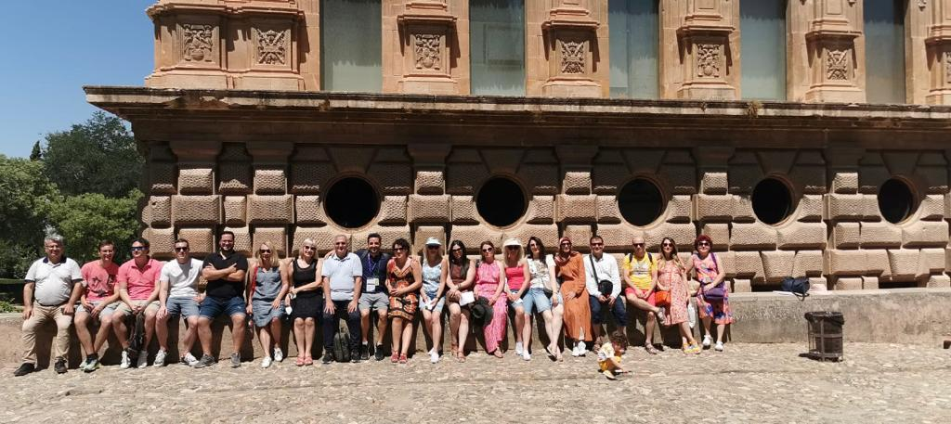
Resim 11. ICLEL 22 Katılımcılarının Bazıları Al-Hambra Kültür Turunda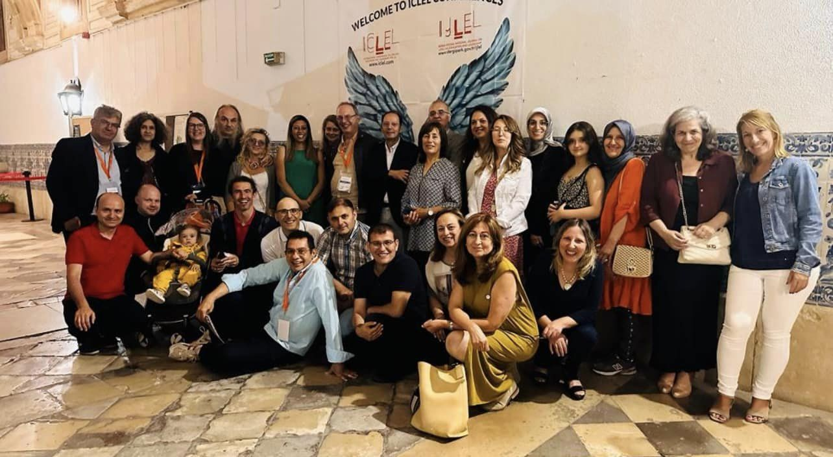Resim 12. ICLEL 23 de Coimbra Üniversitesi’ndeki Katılımcılarından Bir Kare 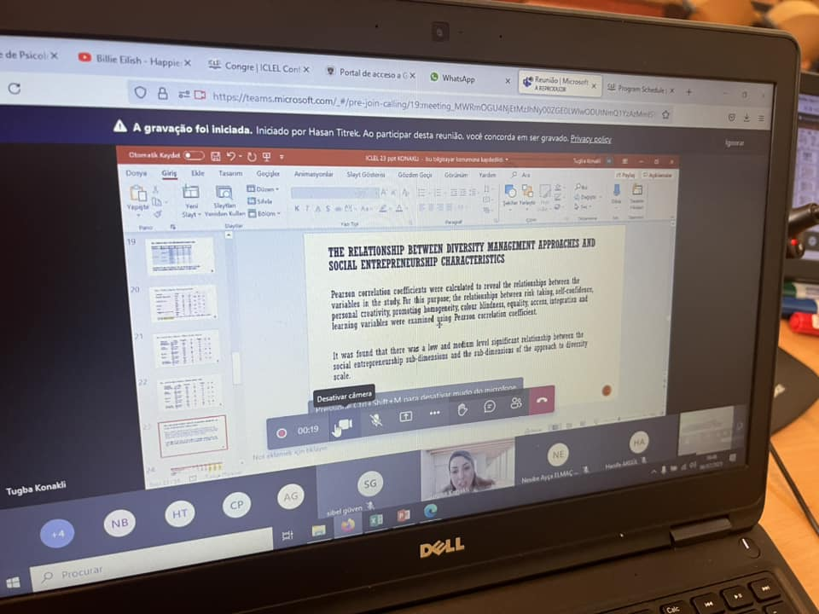
Resim 13. Virtual Sunumlardan Bir Kare
Ayrıca proje ortakları birçok farklı medyada ve kongrelere katılarak proje faaliyetlerinin yaygınlaştırılması için çalışmalar yapmış ve yapmaya devam etmekte ve projenin bilinirlik düzeyini arttırmaya çalışmaktadır.
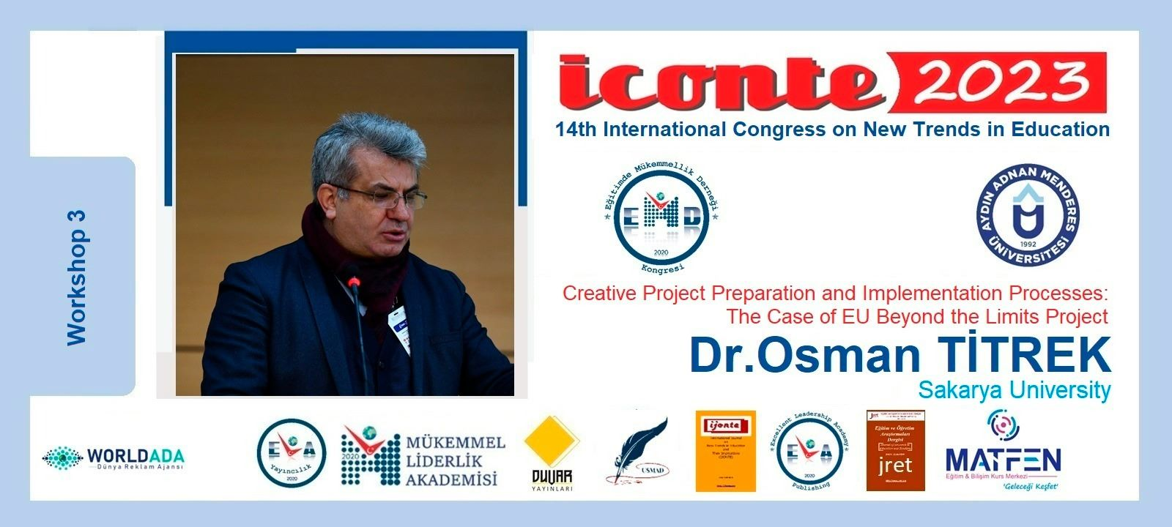
Resim 14. Beyond the Limits Projesi Yaygınlaştırma Etkinliklerinden Bir Kare

SONUÇ
Eğitimde Yaratıcılık Aracılığıyla Girişimcilik Becerilerini Arttırmayı amaçlayan bu AB KA203 projesi hedeflenen amaçlara başarıyla ulaşmış, hedeflediği proje çıktılarını tüm ortakların işbirliği ve desteği ile COVID 19’un yarattığı engellemelere rağmen gerçekleştirmeyi başarmış bir ekiptir. İlk evrede daha hazırlanan www.beyondthelimitsproject.sakarya.edu.tr adlı web sitesinde tüm faaliyetlerini açık erişimli olarak paylaşarak, sadece öğrenci ve öğretmenlere değil, bu konu ile ilgilenen tüm dünyadaki insanlara ve araştırmacılara kaynaklar sağladığı ve vizyon geliştirme rolünü en etkili biçimde gerçekleştirdiği belirtilebilir. Ayrıca bu proje kapsamında ulusal ve uluslararası düzeyde öğrencilerin girişimcilik becerilerinin analizi yapılmış ve daha da geliştirmek için eğitimde neler yapılması gerektiği hususunda önemli bir kaynak sağlandığı ve yeni bir bakış açısının gelişimine katkı sağladığı belirtilebilir.
Bu kapsamda proje koordinatörü Sakarya Üniversitesi Eğitim Fakültesi öğretim üyesi Prof.Dr. Osman TİTREK, projeye finansal destek sağlayan başta Türk Ulusal Ajansı olmak üzere, tüm üniversite rektörleri, dekanları, proje ortağı olarak görev yapan ve emek harcayan öğretim üyeleri ve araştırmacılara teşekkür etmeyi bir borç olarak bilmektedir.

